№ | ФИО педагога/тех.персонала | Наименование организации, должность | Фото3*4 | Нагрузка и расписание | № приказа и дата назначения | Какую категорию имеет, приказ № дата присвоения, наличие сертификатов | Сведения о перевдижении по образовательным учреждениям (приказ об увольнении №, дата, куда был трудоустроен)
1 | Полюх  Никита Ростиславович | Руководитель ГУ «Отдел образования по Есильскому району управления образования Акмолинской области»  Руководитель | 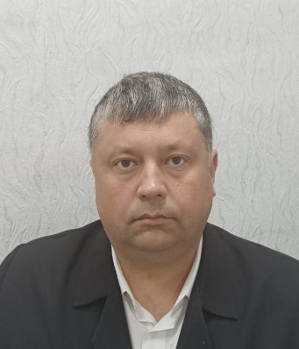 | 1 ставка | Приказ № 11 12.01.2021 |  | Нет
2 | Хангишиева Джамиля Гаджиевна | КГУ «Методический кабинет отдела образования по Есильскому району управления образования Акмолинской области»  И.о. руководителя |  | 1 ставка | приказ от 20.04.2023 года, №25 | педагог - модератор, приказ от 25.12.2020 год №574, прохождение курсов 2020 год. | нет
3 | Султанова  Дана Кошмухамбетовна | ГУ «Отдел образования по Есильскому району управления образования Акмолинской области»  Главный специалист |  | Главный специалист 1 ставка | Приказ № 26 от 24.04.2015 | нет | нет
4 | Зейнуллина  Ботагоз Таласпаевна | ГУ «Отдел образования по Есильскому району управления образования Акмолинской области»  Главный специалист опеки и попечительства |  | главный специалист 1 ставка | Приказ №2 от 14 февраля 2022 года | нет | нет
5 | Муканов  Хамит Тулеусеитович | КГУ «Методический кабинет отдела образования по Есильскому району управления образования Акмолинской области»  Методист по защите прав детей и профилактике правонарушений | 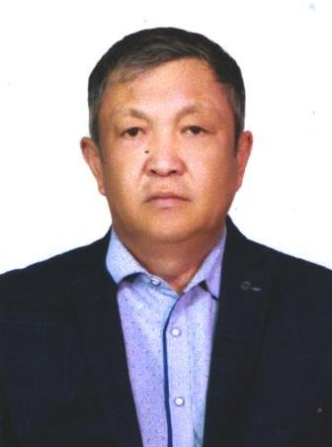 | 1 ставка | приказ от 08.09.2021 года, № 96 | нет | нет
6 | Гордиенко  Наталья  Павловна | КГУ «Методический кабинет отдела образования по Есильскому району управления образования Акмолинской области»  Методиста по всеобучу и начальной школе |  | 1 ставка | Приказ № 31 от 17.08.2022 | педагог-модератор приказ № 207 от 19.12.2019 г. Прохождение курсов 2019 год | нет
7 | Ибадулина  Галия Тилгуберлиновна | КГУ «Методический кабинет отдела образования по Есильскому району управления образования Акмолинской области»  Методист по курсам,  и аттестации педагогов |  | 1 ставка | Приказ № 310 от 18.01.2010 | педагог-модератор, приказ № 229 от 10.06.2022г, наличие сертификатов о прохождении курсов - 2020г, 2021г, 2022г | нет
8 | Матжанова  Айнагуль  Уразбаевна | КГУ «Методический кабинет отдела образования по Есильскому району управления образования Акмолинской области»  Методист по организационно - контрольной работе и управлением человеческими ресурсами |  | 1 ставка | Приказ № 29  10.05.2023 | Сертификат – 2023 г | Нет
9 | Унгефуг  Марина Владимировна | КГУ «Методический кабинет отдела образования по Есильскому району управления образования Акмолинской области»  Методиста по дошкольному образованию и начальной школе |  | 1 ставка | Приказ от 11.01.2016 г №5 | Педагог-эксперт, приказ от 18.06.2019 г. №280,  наличие сертификатов о прохождении курсов – 2020 г., 2021 г., 2022 г. | нет
10 | Шарабака  Алена  Петровна | КГУ «Методический кабинет отдела образования по Есильскому району управления образования Акмолинской области»  Методист по воспитательной работе и дополнительному образованию |  | 1 ставка | Приказ № 60 04.08.2015 | педагог-модератор  Приказ № 229 10.06.2022 | нет
11 | Алменов  Нурканат Кадырович | КГУ «Методический кабинет отдела образования по Есильскому району управления образования Акмолинской области»  Методист по спорту, НВТП и туристическому многоборью |  | 1 ставка | Приказ №39  05.09.2022 | Нет. Прохождение курсов 2023г. | Нет
12 | Кудерина  Айсулу Омарбековна | КГУ «Методический кабинет отдела образования по Есильскому району управления образования Акмолинской области»  Методист по цифровизации и исследовательской деятельности |  | 1 ставка методиста по цифровизации, 0,5 ставки методиста по библиотечному фонду | Приказ № 100 от 09.08.2006 г., приказ № 2 "А" от 06.01.2007 г. | Методист- эксперт. Приказ от 22 декабря 2021 г. | нет
13 | Мусина  Алмагуль Султановна | КГУ «Методический кабинет отдела образования по Есильскому району управления образования Акмолинской области»  Методист по работе с  одаренными учащими | 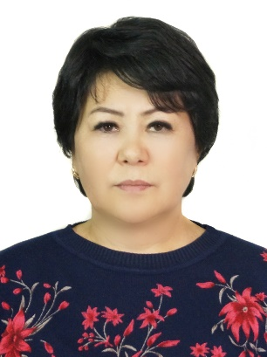 | 1 ставка | Приказ № 62 от 02.09.2014 года | педагог-модератор, приказ № 229 от 10.06.2022г, наличие сертификатов о прохождении курсов - 2020г, 2021г, 2022г | нет
14 | Баягизова  Нургуль Болатбековна | КГУ «Методический кабинет отдела образования по Есильскому району управления образования Акмолинской области»  Методист по психологической службе, работа с детьми с особыми образоательными потребностями. |  | 1 ставка | Приказ №77от 13.10.2015 год. | педагог-эксперт, приказ от 27.08.2020 год №346, прохождение курсов 2020 г. по инклюзивному образованию,2021 год по предмету биология. | нет
15 | Мукжанова Қуаныш  Серікқызы | КГУ «Методический кабинет отдела образования по Есильскому району управления образования Акмолинской области»  Методист по оказанию  гос.услуг и социальным сетям |  | 1 ставка | Приказ № 5 06.01.2023 | нет | нет
16 | Гордя  Роман  Петрович | ГУ «Отдел образования по Есильскому району управления образования Акмолинской области»  Юрист |  | 1 ставка | приказ № 23 от 14 июня 2022 года | нет | нет
17 | Дадаев  Роман  Сергеевич | ГУ «Отдел образования по Есильскому району управления образования Акмолинской области»  Инженер по ПО Втис |  | 1 ставка | Приказ №91  31.08.2021 год | Нет | Нет
18 | Сабекова  Гульнара Минитдиновна | КГУ «Методический кабинет отдела образования по Есильскому району управления образования Акмолинской области»  Секретарь |  | 1 ставка | Приказ № 10  06.03.2020 | нет | Приказ №78  от 02.10.2023 г. КГУ «Общеобразовательная школа с. Бузулук отдела образования по Есильскому району УО Акмолинской области»
19 | Каскырбаева Шолпанай Айтбаевна | ГУ «Отдел образования по Есильскому району управления образования Акмолинской области»  Переводчик |  | 1 ставка | Приказ от 31.05.2022 года, №18 | нет | нет
20 | Сагимбаева  Марина  Шамшиевна | ГУ «Отдел образования по Есильскому району управления образования Акмолинской области»  Главный бухгалтер | 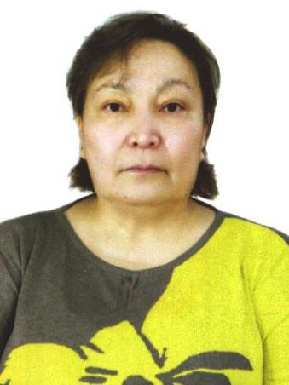 | 1 ставка | №13  24.02.2023 год | нет | нет
21 | Корн  Любовь Васильевна | ГУ «Отдел образования по Есильскому району управления образования Акмолинской области»  Главный экономист |  | 1 ставка | Приказ № 90 25.11.2016 | Нет | Нет
22 | Попова  Галина  Алексеевна | ГУ «Отдел образования по Есильскому району управления образования Акмолинской области»  Бухгалтер ДДО | 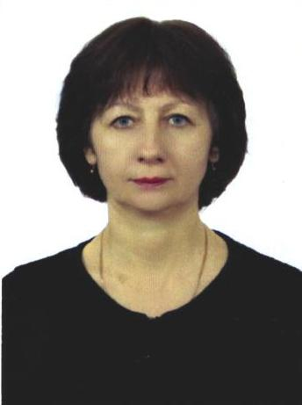 | 1 ставка | Приказ №33а от 08.08.2017 года, | нет | нет
23 | Колесник  Ольга Владимировна | ГУ «Отдел образования по Есильскому району управления образования Акмолинской области»  Экономист |  | 1 ставка | Приказ № 81 01.09.2020 | нет | нет
24 | Даниель  Фарида  Яганкировна | ГУ «Отдел образования по Есильскому району управления образования Акмолинской области»  Бухгалтер материального стола | 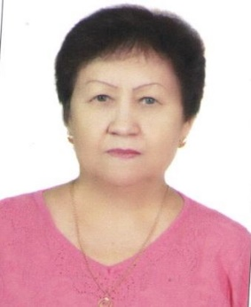 | 1 ставка | Приказ №23 16.06.2017 | нет | нет
25 | Мырзабиева Гульнара  Фаритовна | ГУ «Отдел образования по Есильскому району управления образования Акмолинской области»  Бухгалтер материального стола | 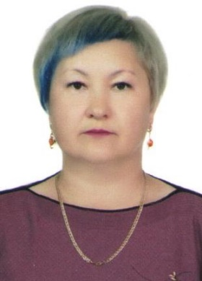 | 1 ставка | №80 01.11.2016 | нет | нет
26 | Токарева  Ксения  Николаевна | ГУ «Отдел образования по Есильскому району управления образования Акмолинской области»  Старшый бухгалтер расчетного стола | 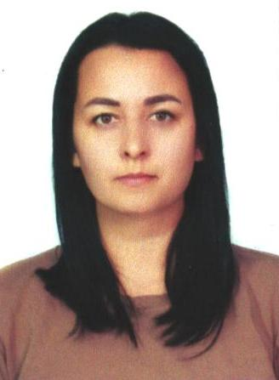 | 1 ставка | Приказ №9  02.03.2020 год | нет | нет
27 | Агибаева  Гульмира Булатовна | ГУ «Отдел образования по Есильскому району управления образования Акмолинской области»  Бухгалтер расчетного стола | 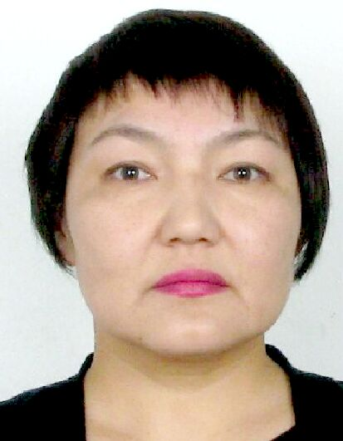 | 1 ставка | Приказ №436  13.07.2010 год. | нет | нет
28 | Башимбаева  Зауре  Тулегеновна | ГУ «Отдел образования по Есильскому району управления образования Акмолинской области»  Бухгалтер расчетного стола |  | 1 ставка | Приказ №88  09.10.2013 год | нет | нет
29 | Даулыбаева Айнель  Кайратовна | ГУ «Отдел образования по Есильскому району управления образования Акмолинской области»  Бухгалтер расчетного стола |  | 1 ставка | Приказ №5 30.01.2015 | нет | нет
30 | Русак  Карина Дмитриевна | ГУ «Отдел образования по Есильскому району управления образования Акмолинской области»  Бухгалтер расчетного стола |  | 1 ставка | Приказ № 92 31.08.2021 | нет | нет
31 | Чатанова  Жулдуз  Нуртаевна | ГУ «Отдел образования по Есильскому району управления образования Акмолинской области»  Бухгалтер материального стола |  | 1 ставка | Приказ №22 05.04.2023 | нет | нет
32 | Тетерук Виктория Сергеевна | ГУ «Отдел образования по Есильскому району управления образования Акмолинской области»  Бухгалтер по банковским операциям | 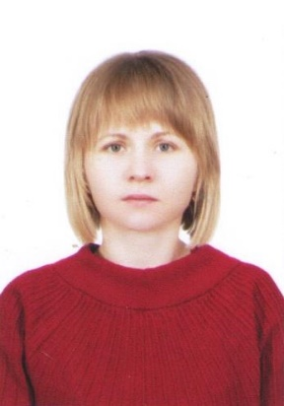 | 1 ставка | Приказ № 104 28.11.2013 | нет
33 | Абдиев  Мереке Ержумартович | ГУ «Отдел образования по Есильскому району управления образования Акмолинской области»  Бухгалтер по государственным закупкам | 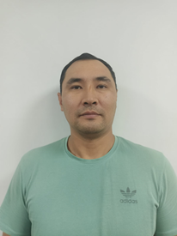 | 1,5 ставки | Приказ №97 от 6.11.2017 года | №06392 от 2-3 марта 2023 года сертификат о повышение квалификации
34 | Счастливая  Лидия  Андреевна | ГУ «Отдел образования по Есильскому району управления образования Акмолинской области»  Бухгалтер по налогам |  | 1 ставка | Приказ №5  21.02.2022 | нет
35 | Кислицкая  Елена  Александровна | ГУ «Отдел образования по Есильскому району управления образования Акмолинской области»  Бухгалтер материального стола |  | 1 ставка | Приказ № 43  23.08.2023 | нет | Приказ №52  от 02.10.2023 г.
36 | Букубаев  Кайрат  Абдугулович | ГУ «Отдел образования по Есильскому району управления образования Акмолинской области»  Инженер по ремонтам | 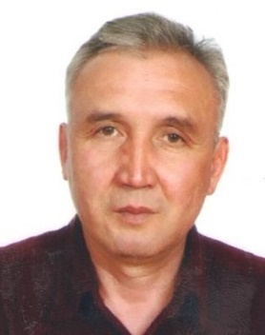 | 1 ставка | №50  07.11.2022 год | нет | нет
37 | Корн  Андрей Викторович | ГУ «Отдел образования по Есильскому району управления образования Акмолинской области»  Водитель |  | 1 ставка | Приказ № 50  07.06.2013 | Нет | Нет
38 | Болог  Дмитрий Владимирович | ГУ «Отдел образования по Есильскому району управления образования Акмолинской области»  Водитель |  | 1 ставка | Приказ №6 03.02.2020 | нет | нет
39 | Оразалина  Гуля  Михаиловна | ГУ «Отдел образования по Есильскому району управления образования Акмолинской области»  Уборщича служебных помещений | 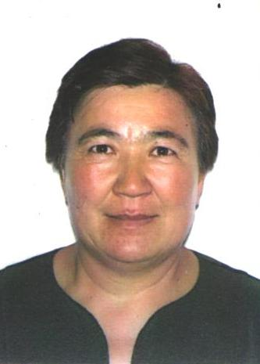 | 1 ставка | Приказ №14  28.03.2014 | нет | нет

